Группа МС-31.14.04.Технология облицовочных работ .Мусеева З.К. Обратная связь: zulfiya.museeva@mail.ru

Тема занятия:Правила внесения и фиксации уклонов пола.
Фасадное утепление помогает снизить стоимость отопления и кондиционирования новых и давно возведённых загородных домов. Рассказываем, какой клей обеспечит надёжную фиксацию плит теплоизоляции и как его наносить.
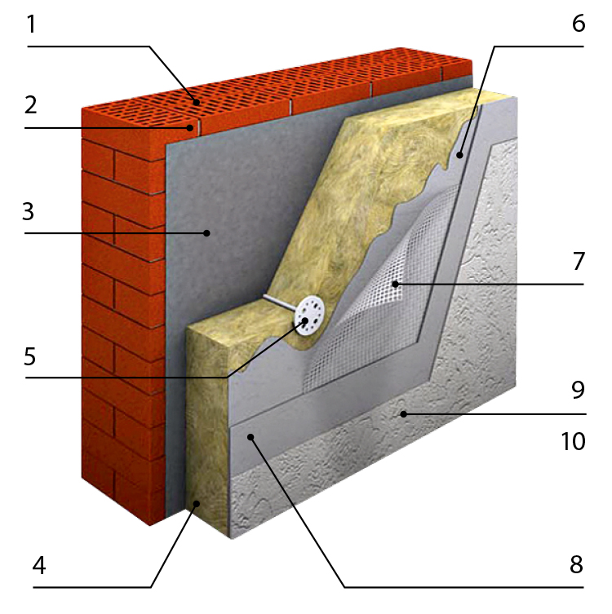
Система ТН-ФАСАД Декор 1 — наружная стена; 2 — упрочняющая грунтовка (если необходимо); 3 — клей для теплоизоляционных плит; 4 — утеплитель из каменной ваты Технофас Коттедж; 5 — тарельчатый фасадный дюбель; 6 — базовый штукатурно-клеевой армирующий слой; 7 — стеклотканевая сетка; 8 — кварцевая грунтовка; 9 — декоративная штукатурка; 10 — фасадная краска (если необходимо). Фото: ТЕХНОНИКОЛЬ
Большинство крупных производителей теплоизоляционных материалов и строительных смесей предлагают эффективные системы утепления фасадов зданий. Одна из наиболее популярных в частном домостроении состоит из плит теплоизоляции (пенополистирол или минеральная вата), которые прикрепляют к стенам специальным клеем и дюбелями. Внешний слой закреплённого утеплителя вначале защищают штукатурно-клеевым составом, армированным специальной стеклосеткой, после чего наносят декоративное покрытие.
Жить в доме, утеплённом таким способом, комфортно. Расходы на его отопление и кондиционирование сокращаются, а фасад приобретает новый оригинальный облик.
Безремонтный срок эксплуатации системы — не менее 25 лет. В её многослойной конструкции практически отсутствуют жёсткие связи, которые могли бы стать мостиками холода. Потери тепла через дюбели настолько незначительны, что их не учитывают при теплотехнических расчётах.

Виды клеевых смесей

Универсальный клей

Неискушённому покупателю кажется, что для системы фасадного утепления необходимы смеси двух типов. Первая — клеевая, для фиксации плит изоляции на поверхности стены. Вторая — штукатурно-клеевая, для создания базового слоя под декоративную отделку. Изучив ассортимент, он понимает, что на рынке присутствуют специальные клеевые и штукатурно-клеевые смеси, предназначенные для конкретного типа утеплителя (пенополистирола или минеральной ваты), и универсальные. Если мастера не успевают закончить строительные работы с наступлением холодов, то придётся воспользоваться «зимними» модификациями этих составов.
Монтаж систем фасадной теплоизоляции начинают после завершения внутренних мокрых работ и просушивания здания, настила кровельного покрытия, а также монтажа оконных и дверных блоков.

Учёт всех нюансов строительного процесса, от неровностей основания до сроков ведения работ, и точный расчёт количества расходных материалов кажутся неразрешимой задачей. Однако ведущие производители сухих смесей учли эти обстоятельства. Чтобы не мучиться с выбором и расчётом объёма требуемых сухих смесей, они предлагают выбрать одну — универсальную. По сути, это клей и штукатурка в одном лице. Состав одинаково успешно фиксирует плиты пенополистирола и минеральной ваты к основанию и образуют надёжный и долговечный базовый слой.

Как приготовить смесь
Штукатурно-клеевая смесь на цементной основе содержит песок разных фракций, армирующие волокна и полимерные добавки. Распределённый клеевой раствор обеспечивает достаточную сцепляемость с основанием, а базовый слой получается прочным, стойким к образованию трещин, с хорошими водоотталкивающими свойствами.
Полезные качества смеси производитель гарантирует только при её правильном приготовлении. В большую ёмкость (не менее 25 л) заливают указанное на упаковке количество чистой воды комнатной температуры. Затем в воду постепенно добавляют штукатурно-клеевой состав, постоянно перемешивая массу миксером или дрелью со специальной насадкой, чтобы не образовывались комки. Причём действуют только в такой последовательности, а не наоборот. Скорость вращения миксера не должна превышать 400–800 об/мин (по рекомендации на упаковке), иначе смесь может расслоиться. После технологической паузы (5 мин), которая необходима для созревания раствора, его перемешивают ещё раз. Если в процессе работы он становится гуще, консистенцию восстанавливают повторным перемешиванием. Добавлять воду в смесь нельзя.
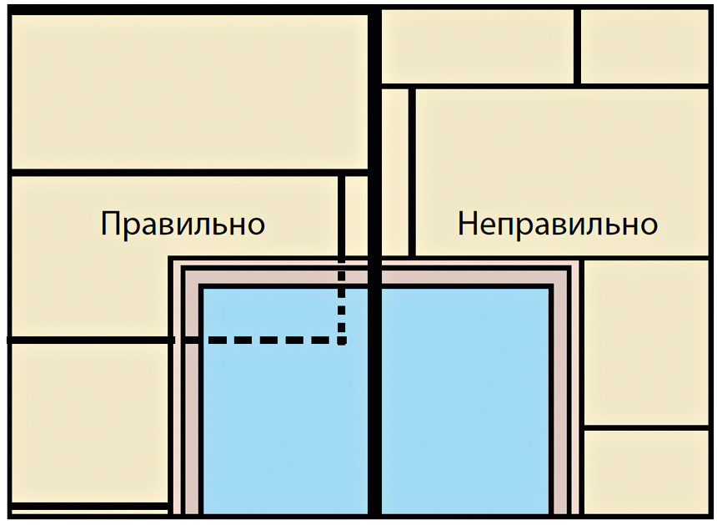
На углах оконных и дверных проёмов плиты теплоизоляции не должны образовывать сплошные горизонтальные или вертикальные стыки. В этих местах устанавливают плиты с угловым вырезом. Причём располагают их так, чтобы стыки швов с примыкающими элементами находились на расстоянии не менее 150 мм от угла проёма. Фото: «Сен-Гобен»

Полиуретановый клей
Полиуретановый клей в баллоне — эффективное средство крепления плит теплоизоляции из экструдированного и вспененного пенополистирола. Состав обладает высокой адгезией к оштукатуренным основаниям, а также поверхностям из металла, кирпича, дерева, камня и различных бетонов. Клей в баллоне не занимает много места, его легко доставить на объект. Он удобен и прост в применении, не требует каких-либо специальных навыков. Отсутствуют пыльные и грязные подготовительные работы, необходимые при затворении водой сухих штукатурно-цементных смесей. Единственное ограничение — материал утеплителя только пенополистирол.
Армирующую сетку ни в коем случае не укладывают непосредственно на слой теплоизоляции. Она должна находиться внутри штукатурно-клеевого слоя и в правильном положении не просматриваться на его поверхности.

Как нанести клей
Цементный клеевой раствор на поверхность плит утеплителя наносят разными способами в зависимости от неровности основания. Маячковый применяют при неровностях стен от 5 мм и более. Смесь распределяют по периметру плиты и выкладывают несколькими маячками в центре. Сплошной используют на поверхностях с неровностями до 5 мм, действуя зубчатым шпателем. В обоих случаях поверхность минераловатной изоляции предварительно грунтуют тонким слоем этого же клеевого раствора. После установки элемента излишки клея, выходящие за его контур, удаляют.
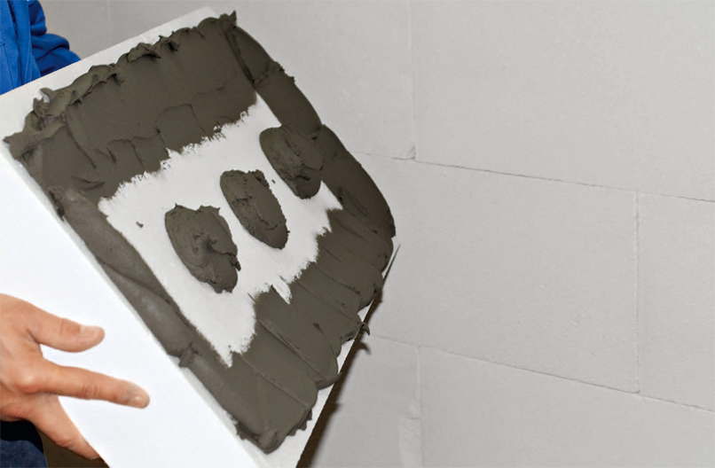
После установки плиты в проектное положение площадь адгезионного контакта должна быть не менее 40 % скрепляемой поверхности. Фото: КНАУФ

